Творческая работа
Номинация
«Я вам расскажу о родственнике-победителе»

Выполнила: ученица 4 Б класса
Синицина Ксения

Славой бессмертной покроем
В битвах свои имена.
Только отважным героям
Радость победы дана.
Смелый к победе стремится,
Смелым дорога вперед.
Смелого пуля боится,
Смелого штык не берет.
Ах, война, что ты сделала?...
Я не знаю, что такое война. Я не испытала ужасов войны, знаю о ней только из рассказов прадедушки, из книг, из художественно – документальных фильмов и телевизионных передач о Великой Отечественной войне.
22 июня 1941 года, когда советские люди спали мирным сном, фашистская Германия напала на Советский Союз. Весь советский народ встал на защиту своей страны и свободы. Трудным был путь к свободе. Люди воевали, не зная своей судьбы ни на день вперёд.
На Великой Отечественной войне миллионы человек были ранены, убиты. Сколько горя, слёз, разрушений принесла война. Москва и Ленинград, Одесса и Севастополь, Украина, Белоруссия, Смоленск… Да разве перечислишь все места, где происходили бои?
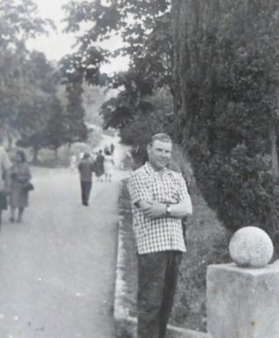
В Великой Отечественной войне героически сражались и уроженцы Пензенской области. Многие из них не вернулись с полей сражений.
Мой прадед, Кирсанов Николай Иванович, оказался в числе тех, кто вернулся на свою Родину, домой…Он испытал сполна трудности военного времени.
Родился мой прадед в деревне Нагорная Полетьма Лунинского района Пензенской области 8 ноября 1923 года в многодетной семье. В их семье было четверо детей. Его матерью была Кирсанова Наталья Ивановна, отец – Кирсанов Иван Александрович. Мой прадед Николай Иванович был вторым из детей. В родной деревне Нагорная Пелетьма прошли его младенчество, юность. Мой прадедушка рос крепким, не боящимся ни холода, ни жары, был очень подвижным смелым подростком, что очень помогло ему в войну. Закончил 7 классов школы в д.Нагорная Пелетьма. Учился он всегда с желанием, ему нравилось ходить в школу, поэтому учился очень хорошо. Когда началась война, ему было всего 18лет. В те дни рано повзрослели мальчишки и девчонки. Прадедушка был призван на действительную военную службу 7 мая 1942 года Пензенским ГВК, Пензенская обл., г. Пенза.,103 зсп 37 зсд. Так началась его фронтовая жизнь.
Призвали прадедушку в пехотные войска стрелковой дивизии. Фронтовой путь его начался в Краснодарском крае на берегу Черного моря. Привезли их на железнодорожный вокзал и сразу отправили на фронт. При защите города Севастополь наши солдаты потерпели поражение в бою и стали отходить, но отходить было некуда: с одной стороны было Черное море, а с другой стороны были немцы. Так мой прадедушка оказался в плену.
Пленников везли в Германию, как скот, стоя в закрытых вагонах. Сидеть было нельзя и негде. На станции несколько переполненных вагонов отцепили и оставили людей взаперти без воды и еды. Пленники в них просто умирали от голода и жажды. Несколько дней эти вагоны с живыми и мертвыми людьми стояли на станции, а потом пришли немцы. Они открыли состав и отправили всех выживших русских в плен, где долго гоняли по этапам. Так мой прадедушка оказался в концлагере в городе Брауншвейг.
По прибытию в концлагерь всем людям присваивали номера, их наносили на ногу и руку, на одежде писали краской номер заключенного. Начались трудные жестокие дни в концлагере, голод, холод и смерть. Есть было нечего, кормили раз в сутки по чуть-чуть, если давали хлеб, то маленький кусочек, либо давали похлёбку на воде. Много горя увидел прадедушка в концлагере, сколько советских солдат убивали, морили голодом, издевались.
Жизнь в концлагере была невыносимой, и мой прадедушка и еще несколько солдат решили убежать. Они прорыли канаву и ночью убежали в лес. Но побег оказался неудачным, утром их поймали с собаками. Немцы очень жестоко расправлялись с беглецами. Прадедушка рассказывал, что много солдат и простых людей не выдерживали пыток и умирали. Моего прадедушку в наказание за побег избили и закопали в дерме по голову, так он пробыл практически сутки, в полуобморочном состоянии его вытащили и бросили в барак. И опять пошли суровые дни концлагеря. В один из дней он перевозил уголь на тележке и наткнулся на кусок шлака, он так хотел кушать, что проглотил его и даже не почувствовал. И мой прадедушка решился на второй побег.
Дед шел лесом и вышел на одну деревню. Там он подошел к дому и увидел двух женщин в пожилом возрасте. Как смог объяснил, что он русский солдат, попал в плен и бежал. Дедушка просил, чтобы они его не сдавали полицаям. Женщины оказались добрыми, у одной из них брат тоже воевал. Они накормили его, напоили, разрешили ему отоспаться, дали одежду. Наутро они предложили беглецу остаться и работать у них, но прадедушка сказал, что надо воевать за родину. Женщины дали ему с собой покушать и наказали идти только лесом. Прадедушка так и шел. Сколько он прошел и сам не помнит, но однажды он вышел на поле и увидел дедушку, который пахал землю. Солдат объяснил, что бежал из концлагеря, что идет очень долго без еды. Дедушка велел ждать и уехал на лошади. Мой прадедушка ждал долго и боясь, что пахарь приведет полицаев, спрятался в канаву. Но дедушка оказался честным, он привез поесть, попить, сказал как добраться до железнодорожного вокзала.
Прадедушка продолжил свой не легкий путь. Уставший, он вышел из леса на дорогу и наткнулся на немцев. Хорошо, что женщины дали ему рабочую одежду. Немцы начали его допрашивать и отвезли в концлагерь, но в другой. Это спасло ему жизнь.
Так опять начались ужасные тяжелые дни в концлагере. Прадедушка понимал, если он не убежит, то он просто в концлагере умрет от голода или от издевательств. И снова он решился на побег.
Сбежав из концлагеря, он пошел вдоль железнодорожных путей, дошел до какой-то деревушки и зашел в дом. Там была женщина. Беглец объяснил ей, что сбежал из концлагеря. В это время в дом зашел мужчина, который был полицаем. Прадедушка опять испугался, что его сдадут немцам. Но семья оказалась очень доброй, они помогли моему прадедушке, накормили и указали путь до вокзала. На вокзале дед увидел поезд, который перевозит тюки сена. Он вынул два тюка и залез сам. Поезд провез его семь суток. Голодный, обезвоженный, он еле вылез из вагона и увидел надпись «Польша». Так мой прадедушка добрался до Польши.
В Польше прадедушка нашел советских солдат, которые отвели его к своему командиру. Бывший пленник все рассказал про свои злоключения. Его накормили, в бане намыли, а утром отправили на фронт. Так мой прадедушка продолжил свой фронтовой путь.
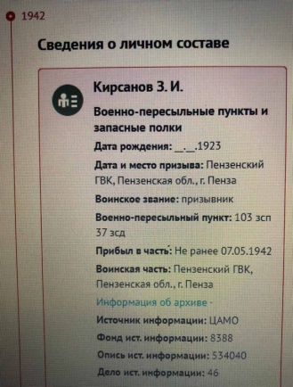
Воевал он всегда с отвагой, не боялся ни немцев, ни смерти, был несколько раз ранен. В одном из боев под Польшей ему прострелило ноги, солдаты его не бросили, на руках вынесли с поля боя. Отлежав в госпитале, солдат вернулся на фронт.
Победу прадедушка встретил на реке Одере. Сколько было радости, слез у солдат. Много однополчан не дошли с прадедушкой.
Когда закончилась война, мой прадед продолжил службу и только в 1947 году вернулся домой.
В 1948 г. прадедушка женился на моей прабабушке Нине из этой же деревни. Эта девушка, как и многие её сверстницы, в годы войны проявила исключительный трудовой героизм: работала в г.Пензе на кирпичном заводе, рубила лес, работала в колхозе . После войны прадед выучился на бухгалтера и работал в колхозе. За годы совместной жизни они вырастили и воспитали четверых детей, в том числе и мою бабушку.
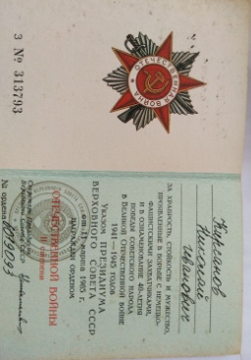
За свои боевые заслуги он получил много трудовых и боевых наград:
- Медаль за « Отвагу»
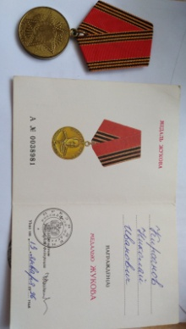
- Медаль « За победу над Германией в Великой Отечественной войне 1941 – 1945 г.г. ( Указ от 9мая 1945г.).
- Почетный Знак «25лет Победы в Великой Отечественной войне».
- Медаль «20лет Победы в Великой Отечественной войне 1941 – 1945 г ( Указ от 7мая 1965г.).
- Медаль «30лет Победы в Великой Отечественной войне 1941 – 1945 г ( Указ от 25апреля 1975г.).
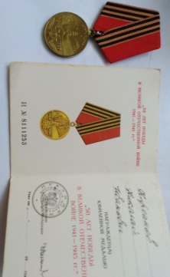
- Медаль «40лет Победы в Великой Отечественной войне 1941 – 1945 г ( Указ от 12апреля 1985г.).
- Медаль «50лет Победы в Великой Отечественной войне 1941 – 1945 г ( Указ от 22марта 1995г.).
- Медаль « За доблестный труд» (Указ от 30марта 1970г.).
- Медаль «Ветеран труда» ( Указ от 30июня 1988г.).
Мой прадедушка был обыкновенный рядовой солдат, не имел высокого звания, но сделал всё возможное и невозможное в те далёкие сороковые. Мне повезло, что я живу в мирное время. Могу не бояться завтрашнего дня. И всё это потому, что тогда в далёком для меня 1941 году мой прадедушка, как и тысячи других солдат, встал на защиту нашей Родины, её поколений, а, значит, и меня.
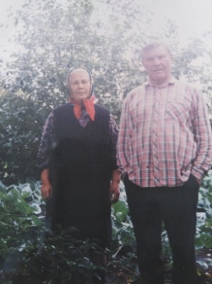
Мой прадедушка умер 4 ноября 2000г. Я горжусь им, участником Великой Отечественной войны. Горжусь теми, кто приближал час Победы.
Всё меньше их остаётся. Великая Отечественная война не должна быть забыта не только для того, чтобы не случилось более страшного, но и чтобы люди помнили, что человек способен на многое, и никогда не теряли бы веру в себя. Я всегда буду помнить о прадедушке, ведь он – отец моей бабушки – матери моей мамы. И я живу на этой земле, благодарная ему: без него не было бы и меня…
Эта память – верьте, люди, -
Всей Земле нужна.
Если мы войну забудем,
Вновь придёт война!

Пусть минуют нас беды и невзгоды!

